1 a. Observe la figure.  • Le point A est ____ la droite d. On dit que  A ____________ à la droite d, on écrit ______.  • Par contre, B ________________ la droite d.  B ________________ à la droite d : ______. | 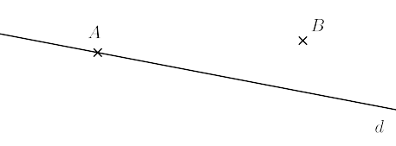
b. En utilisant la figure de gauche, complète avec ou .
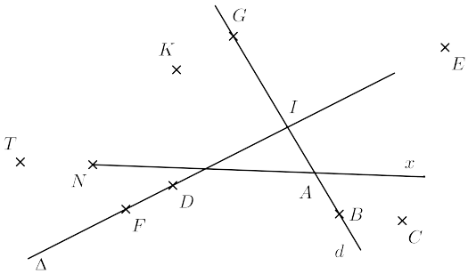 | • A ____ d  • I ____ (FD)  • T ____ [NA)  • B ____ [AI)  • E ____ [FD)  • C ____  • I ____ [FD]  • K ____ [TG] | • T ____ [AN)  • G ____ [TK)  • A ____ [Nx)  • E ____  • T ____  • G ____ [IA)  • C ____ [FC]  • I ____ [DF)
c. En utilisant la figure précédente, cite des points alignés :
• __, __ et __ sont alignés ; | • ____________________________ ;
• ____________________________ ; | • ____________________________.
2 Voici deux figures sur quadrillage. Complète les phrases.
A  B  C  D  F  E  G  • Trace les segments [AC] et [BD].  Se coupent-ils ? ________.  • Trace les segments [AB] et [CD].  Se coupent-ils ? ____.  • Trace deux autres segments qui se coupent. ____ coupe ____. | A  B  C  D  F  E  G  • Trace les droites (AB) et (CD).  Se coupent-elles ? ______.  • (AE) et (BF) se coupent-elles ? ____.  • (EF) coupe-t-elle (AB) ? ____.  • (BG) coupe-t-elle (CD) ?____.  • (BG) coupe-t-elle (ED) ?____.  • (AD) coupe-t-elle (EG) ?____.

